PREFACE

Ce dossier incendie contient deux parties distinctes :

- La première partie qui comprend les chapitres 1 à 5 décrit le système de détection du feu existant dans les installations du Bloc 1 et les moyens de lutte disponibles ainsi que les actions à entreprendre en cas d'incendie et d'évacuation.
Cette partie est à la disposition du personnel du Bloc 1 ainsi que des équipes de première intervention et évacuation et des équipes de premiers soins (secouristes).
- La seconde partie comporte les plans (technique) du Bloc 1 détaillé et fournit des informations importantes sur le plan de la prévention de la lutte anti-incendie et de l'évacuation.
En cas d'incendie une copie de ces plans sera remise aux pompiers dès leur arrivée.
Il appartient à chaque unité de tenir à jour la situation d’occupation des différents locaux. En effet, la manière d’aborder un feu par les pompiers variera en fonction de la nature des matériaux et du matériel qui se trouve dans le local (archives, rames de papier, local informatique, …)

LISTE DES ERRATA

IDENTIFICATION |  |  | CORRECTION
Erratum N° | N° document | Date | Par qui | Date | Paraphe
1
2
3
4
5
6
7
8
9
10
11
12
13
14
15
16
17
18
19
20

Contents
PARTIE 1 4
CHAPITRE 1 : GÉNÉRALITÉS 4
1. BUT 4
2. RÉFÉRENCES 4
3. ÉCHELONNEMENT DE LA LUTTE ANTI-INCENDIE DOMESTIQUE 4
4. IDENTIFICATION DES UNITÉS INSTALLÉES AU BLOC 1 6
5. DESTINATAIRES DU DOSSIER INCENDIE 6
6. TÂCHES DES ACTEURS CONCERNÉS 6
CHAPITRE 2 : LUTTE CONTRE L’INCENDIE 9
1. RESPONSABILITÉS 9
2. LA PRÉVENTION DES INCENDIES 11
3. PROTECTION ET SECURITÉ EN CAS D’INCENDIE 11
4. ORGANISATION DE L’INFORMATION EN CAS D’INCENDIE 12
5. EQUIPEMENTS D’EXTINCTION 13
6. REACTIONS EN CAS D’INCENDIE 17
CHAPITRE 3 : L’ÉVACUATION 19
1. GÉNÉRALITÉS 19
2. PLAN D’ÉVACUATION 20
3. ÉQUIPES D'ÉVACUATION 21
4. SAUVETAGE ET ASSISTANCE 22
5. ANNONCE D’UN EXERCICE D’EVACUATION 23
CHAPITRE 4 – LES EQUIPES 24
1. Le Comd de Qu 24
2. Le coordinateur de prévention d’incendie QRE 24
3. Le DG MR 24
4. Coordinateur de prévention d’incendie Bloc 1 24
5. CO Unité 24
6. Coordinateur de prévention unité 24
7. Equipes 1^{ier} soins 25
8. Equipes intervention feu et évacuation 25
Partie II 28
1. PLANS 28

PARTIE 1

CHAPITRE 1 : GÉNÉRALITÉS

BUT
Le présent dossier a pour objet d’expliquer l'organisation pratique et les réactions à adopter lors d'un incendie ou d’un exercice anti-incendie au Bloc 1.
Il s'agit donc du dossier incendie au niveau unité qui intéresse les unités installées au sein du Bloc 1.
Il décrit les moyens mis à la disposition du personnel et la manière la plus efficace de réagir dans la lutte contre le feu pour se protéger personnellement et collectivement et prévenir les dégâts matériels.

RÉFÉRENCES
- Arrêté royal du 28 mars 2014 relatif à la prévention de l’incendie sur les lieux de travail (M.B. 23.4.2014)
- Règlement général pour la protection au travail (RGPT), Art 52
- Code, Bien-être sur le lieu de travail
- Politique générale ACWB-APG-WRKPR-002, Lutte contre les incendies domestiques
- Procédures spécifiques :
(1) ACWB-SPS-WRKPR-001, Lutte anti-incendie domestique
(2) ACWB-SPS-WRKPR-002, Missions des acteurs de la prévention au niveau local
(3) ACWB-SPS-WRKPR-014, La prévention incendie
(4) DGHR-SPS-FMNSPC-003, Le concept de formation "Lutte contre l'incendie domestique"
(5) DGMR-SPS-DSINFR-IXXX-004, Sécurité incendie dans les infrastructures militaires
- Instructions détaillées :
(1) ACWB-GID-WRKPR-008, Evacuation et intervention en cas d’incendie
(2) ACOT-GID-ICCSFF-DMTG-001, Contenu de l'entraînement Joint ICCS dans le domaine de la prévention et de la lutte anti-incendie
(3) ACWB-GID-WRKPR-031, Lutte anti-incendie domestique: niveau des équipes d'intervention des quartiers et unités
- Analyses de risques :
(1) Analyse de risques incendie QRE bloc 1
(2) Analyse de risques 1^{ier} soins QRE bloc 1

ÉCHELONNEMENT DE LA LUTTE ANTI-INCENDIE DOMESTIQUE

Généralités
La lutte anti-incendie domestique se compose de :
- la prévention et de la prévision des incendies en assurant la sécurité incendie dans les infrastructures (DGMR-SPS-DSINFR-IXXX-004: « La sécurité incendie dans les infrastructures militaires »)
- la réaction individuelle immédiate du personnel (First Aid Fire Fighting)
- la mise en œuvre échelonnée des équipes d’intervention (Niv 1 et le service d’incendie (Niv 3))
La lutte anti-incendie domestique, complétée de l’évacuation, doit être organisée de façon structurée. Le personnel qui ne participe pas au service interne de lutte anti-incendie domestique, à l’exception d’une réaction immédiate afin d’étouffer dans l’œuf le début d’incendie, EST TENU d’évacuer immédiatement lors d’une alerte au feu.

First Aid Fire Fighting
Tout le personnel aura connaissance :
- des risques d’incendie domestique majeurs provenant des activités au sein de l’unité ;
- des procédures d’alerte et d’alarme ;
- des moyens de lutte anti-incendie existants sur le lieu de travail et de leur utilisation;
- des procédures d’évacuation (marquage, issues de secours, zones de rassemblement, enregistrement, …) ;
- des réactions immédiates possibles et autorisées afin d’étouffer dans l’œuf le début d’incendie SANS mettre en péril sa propre sécurité.

Le service interne de lutte anti-incendie domestique
Le service d’incendie s’est fixé pour objectif de mettre tout en œuvre pour se rendre sur les lieux de l’incendie endéans les 15 minutes. Dans ce laps de temps, le service interne peut déjà entreprendre des mesures utiles dans le but de limiter l’incendie.

L’équipe d’intervention de Niv 1 (DFF1)
L’équipe d’intervention de Niv 1 est composée de personnel présent qui intervient au début de l’incendie dans son bâtiment et ceci dans la première phase de l’incendie (AVANT qu’il y ait le moindre risque de transfert de flammes). Elle se compose de membres du personnel désignés qui sont organisés de telle manière qu’ils puissent intervenir endéans les DEUX minutes après l’alerte sur les lieux et selon les procédures du dossier de prévention d’incendie. En fonction de la situation locale plusieurs équipes de Niv 1 peuvent être nécessaires. Les fonctions dans les équipes de Niv 1 sont des fonctions en cumul qualifiées.
Les membres sont formés et entraînés en équipe afin :
- de commencer la lutte anti-incendie à l’aide des moyens disponibles tels que les extincteurs et les dévidoirs muraux ;
- de donner l’alarme ;
- d’évaluer le stade et les risques de sécurité d’un incendie naissant ;
- de faciliter l’évacuation ;
- d’interrompre la lutte anti-incendie à leur niveau et de préparer l’accueil des équipes d’intervention du niveau supérieur .
Formation : La Fmn des équipes d’intervention Niv 1 est dispensée par CC V&C.
Les inscriptions se font via (cours planning ; CC V&C Planning DFF Niv 1) le lien : http://units.mil.intra/sites/CCVC/Military%20Training/Pages/DomesticFireFighting.aspx
Remarque : Les membres d’une équipe d’intervention Niv 1 ne disposent pas d’équipements de protection individuels (EPI).

L’équipe d’intervention de Niv 3 - externe à la Défense
Sous la dénomination de troisième équipe d’intervention nous entendons le service incendie. Ils doivent toujours être prévenus lors de chaque début d’incendie. (Appel d’urgence 112)
- Le service d’incendie sera immédiatement averti par le corps de garde du quartier.
- Dès l’arrivée au quartier du service d’incendie, le corps de garde donnera au responsable des pompiers civils toutes les informations disponibles sur l’incendie, les dangers liés à l’environnement et si nécessaire un éclaircissement sur le plan d’intervention et toute information utile en rapport avec l’incendie et les moyens de lutte anti-incendie.
- À cette fin un exemplaire du dossier de prévention d’incendie avec le plan d’intervention correspondant seront présents au corps de garde du quartier.

IDENTIFICATION DES UNITÉS INSTALLÉES AU BLOC 1
- Rez-de-Chée, aile A gauche MRSys N
- Rez-de-Chée, aile A droite MRSys L
- Rez-de-Chée, aile B MRSys S
- Rez-de-Chée, aile C gauche MRSys S
- Rez-de-Chée, aile C droite BFB & BFC
- 1° étage, aile A MRSys L
- 1° étage, aile B MRSys L
- 1° étage, aile C MR-Mgt & MR-B
- 2° étage, aile A gauche ComOpsNav
- 2° étage, aile B gauche ComOpsMed
- 2° étage, aile B droite MRSys A
- 2° étage, aile C gauche ComOpsMed
- 2° étage, aile C droite MRSys A
- 3° étage ComOpsAir
- 4° étage ComOpsLand
- 5° étage ACOS Ops & Trg
- 6° étage, aile A gauche CHOD
- 6° étage, aile A droite ACOS Strat
- 6° étage, aile B CHOD
- 6° étage, aile C ACOS Strat

DESTINATAIRES DU DOSSIER INCENDIE
- DGMR
- Le Commandant de quartier
- Le coordinateur de prévention d’incendie QRE
- Le coordinateur de prévention d’incendie Bloc 1
- La section locale de prévention et de protection au travail du groupement de quartier d’Evere (SLPPT 08)
- Le médecin du travail d’Evere (AMT)
- Les unités présentes dans le bloc 1.

TÂCHES DES ACTEURS CONCERNÉS

Le Comd de Qu
- Le Comd de Qu se chargera de la coordination de l’organisation de la lutte anti-incendie domestique des unités de son quartier.
- Le Bn QG QRE fournit un coordinateur de prévention d’incendie pour le quartier
- Il peut organiser des exercices communs.
- Il est responsable du dossier de prévention incendie coordonné pour les unités du Qu comme élément du plan interne d’urgence du Qu.
Remarques
- Un exercice d’incendie et d’évacuation est organisé par le Comd de Qu minimum une fois par année.
- Un rapport d’exécution et de feed-back est envoyé à l’échelon hiérarchique supérieur avec info le CCB 08.

Le coordinateur de prévention d’incendie QRE
Le coordinateur de prévention d’incendie QRE est responsable de la coopération entre les différents coordinateurs de prévention d’incendie des unités/blocs du quartier.
- le coordinateur de prévention d’incendie QRE rédige les instructions locales relatives à l’organisation du service de la lutte anti-incendie domestique ;
- il assiste à l’exécution des analyses de risques d’incendie ;
- il tient à jour le dossier de prévention d’incendie QRE et les plans d’intervention y afférents
- il organise et assiste à l’exercice annuel d’incendie et d’évacuation ;
- il est responsable des contacts avec le service d’incendie de la zone de responsabilité dont l’unité ressort, il coordonne le fonctionnement et l’organisation locale de lutte anti-incendie avec le service d’incendie et il demandera leur avis écrit ;

Le DG MR
Le DG MR assume les responsabilités suivantes:
- il désigne un coordinateur de prévention d’incendie Bloc 1 ;
- il fait effectuer l’analyse des risques d’incendie et il exprime les besoins qui en résultent ;
- il prend l’initiative de mettre en place un système d’alerte et d’alarme;
- il fait élaborer un dossier de prévention d’incendie et les plans d’intervention y afférents ;
- il veille à ce que le fonctionnement, la présence et l’accessibilité des systèmes électroniques de détection et d’alarme et des systèmes d’extinction automatique soient contrôlés annuellement à défaut d’une prescription plus sévère.

Le Chef de Corps
Le Chef de Corps assume les responsabilités suivantes:
- il désigne un coordinateur de prévention d’incendie ;
- il prend les mesures requises afin de prévenir des incendies ;
- il met en place une organisation de lutte anti-incendie formée et entraînée ;
- il veille à ce que le fonctionnement, la présence et l’accessibilité du matériel d’extinction, soient contrôlés annuellement à défaut d’une prescription plus sévère; Ctl Trim !
- il donne des directives pour que les voies d’évacuation soient toujours libres ;
- il fait afficher les plans d’évacuation nécessaires ;
- il organise les équipes d’intervention Niv 1 ;
- il gère la formation et l’entraînement des équipes d’intervention de Niv 1.

Le coordinateur de prévention d’incendie Bloc 1
Le coordinateur de prévention d’incendie est une fonction en cumul qualifiée sur le TO de DGMR. Cette fonction est occupée par un officier ou un civil de niveau équivalent.
Le coordinateur de prévention d’incendie Bloc 1 est responsable de la coopération entre les différents coordinateurs de prévention d’incendie des unités du Bloc 1.
- le coordinateur de prévention d’incendie Bloc 1 rédige les instructions locales relatives à l’organisation du service de la lutte anti-incendie domestique ;
- il assiste à l’exécution des analyses de risques d’incendie ;
- il tient à jour le dossier de prévention d’incendie Bloc 1 et les plans d’intervention y afférents
- il assiste à l’exercice annuel d’incendie et d’évacuation ;

Les conseillers en prévention du SLPPT 08
- Sa tâche dans l’organisation de lutte anti-incendie consiste à analyser la législation et à donner des avis concernant la lutte anti-incendie, la formation et les analyses des risques d’incendie.
- Il signe le dossier de prévention d’incendie et les plans d’intervention y afférents comme partie intégrante du plan interne d’urgence avec la notion « pour vu ».
- Il donne un support à l’organisation et l’évaluation des exercices locaux d’incendie et d’évacuation
- Il reprend toute information nécessaire (exercices, incidents, formations, …) dans les rapports périodiques destinés au comité de concertation de base (CCB).

ACOS Well-being
- Assure la cohérence des différentes analyses des risques d’incendie et coordonne la liste dans la directive ACWB-GID-WRKPR-031;
- traite des problèmes spécifiques locaux au niveau de l’état-major de la Défense et donne des avis à ce sujet à l’employeur (CHOD) ;
- analyse la législation pertinente et donne les avis nécessaires à ce sujet.

Rôle du CCB
Lors des réunions du CCB, les points ci-dessous seront traités conformément aux articles en vigueur de la loi sur le Bien-Être:
- l’analyse des risques d’incendie et ses mises à jour, les dossiers de prévention d’incendie et les plans d’intervention y afférents ainsi que l’avis écrit du service d’incendie de la zone de responsabilité;
- la réalisation de l’organisation de lutte anti-incendie Niv 1;
- le contrôle annuel des moyens d’extinction, des systèmes électroniques de détection et d’alarme, de l’éclairage de secours et des systèmes d’extinction automatique;
- la formation du personnel dans le domaine de la lutte anti-incendie;
- les exercices d’incendie et d’évacuation.

CHAPITRE 2 : LUTTE CONTRE L’INCENDIE

RESPONSABILITÉS

Organisation de la lutte contre l'incendie et évacuation au Bloc 1
- En raison de la taille du Bloc 1, et la dispersion des différentes entités, le DGMR assure via son Directeur la responsabilité de la gestion du Bloc 1 dans son entièreté.
- Dès le déclenchement du signal d'alarme, les équipes d'évacuation coordonnent l'évacuation de l'aile dont elles ont la charge. L'équipe d’intervention Niv 1 organise la lutte contre l'incendie en première intervention dans l'aile dont elle est responsable.
- Le Commandant de quartier et les Chef de Corps sont responsables de la prévention au sein du quartier et au Bloc 1. Dans cette tâche, elles sont assistées du service local de prévention et de protection au travail du groupement de quartier d’Evere (SLPPT 08).

L'autorité locale (Chef de Corps)
- Il incombe au Chef de Corps d'approuver le plan, de prévoir que ses zones de responsabilité soient équipés du matériel de lutte contre l'incendie en suffisance et de veiller à ce que les équipes d’intervention Niv 1, d’évacuation et de premiers soins aient suivi la formation ou le cours de recyclage nécessaire.
- Elle charge sa ligne hiérarchique et l'assistant en prévention d'installer le marquage correct de l’itinéraire d'évacuation. Ceux-ci peuvent recevoir l'assistance de la SLPPT 08 et du gestionnaire de matériel responsable du matériel de lutte contre le feu et des pictogrammes (MR C&I-I/S/A)
- Elle organise régulièrement un exercice d'intervention (lutte contre le feu) et veille à la tenue d’au moins un exercice d'évacuation par an pour chaque étage.
- En cas de situation réelle pendant les heures de service, elle s'assure de la diffusion de l'alerte incendie et veille au bon déroulement de l'évacuation.
- Dans chaque unité, le coordinateur de prévention d’incendie est désigné par le Chef de Corps.

La permanence au Bloc 1
- Aucune permanence n’est assurée au Bloc 1 pendant les heures de service. En effet, on considère que toute personne qui constate un incendie doit donner l'alerte et prendre les premières mesures de lutte contre l'incendie.
- Si le feu ne peut pas être maîtrisé tout de suite, elle préviendra l'officier de garde (Tél *333 ou 02/4417865) qui appellera les pompiers par le numéro d'urgence 112.
- En dehors des heures de service, si pendant sa ronde le personnel de garde découvre un (début d') incendie, il tentera si possible d'éteindre le feu et vérifiera que le bâtiment est vide. Ensuite, il contactera immédiatement la garde du quartier.
- Si le feu ne peut pas être maîtrisé tout de suite, l'officier de garde fera appel aux services d'incendie, accueillera et accompagnera les pompiers jusqu'à l'endroit de l'incendie.

Les chefs des équipes d'évacuation
- En raison de la taille du Bloc 1, et la dispersion des différentes entités, le DGMR assure via son Directeur la responsabilité de la gestion du Bloc 1 dans son entièreté. Cette répartition permet d'améliorer l'efficacité de la formation, l'entraînement et l'intervention.
- Dans chaque équipe d'évacuation, le chef d'équipe est la personne qui a le grade le plus élevé. La liste de ses équipes est dressée, tenue et mise à jour par le coordinateur de prévention d’incendie de l’unité par l'intermédiaire de l'assistant en prévention.
- Les chefs d'équipes sont, à leur tour, assistés par le personnel formé dans la lutte contre le feu, à savoir les équipes de première intervention et les équipes d'évacuation.
- Il incombe aux chefs d’équipe et à toute personne qui remarque un incendie de diffuser dans le bloc toute l’information relative à la prévention et la lutte contre l'incendie.
- Les chefs d'équipe fournissent tous les renseignements demandés par le conseiller en prévention SLPPT 08 en ce qui concerne la lutte contre l'incendie.
- Les chefs d'équipe gèrent le matériel anti-incendie de leur zone de responsabilité. Tous les manquements éventuels doivent être communiqués au conseiller en prévention SLPPT 08 via l’assistant en prévention de l’unité.
- Les chefs d'équipe veillent à ce que le matériel de lutte contre l'incendie soit facilement accessible et à ce que sa manipulation ne soit gênée ni par du mobilier ni par d'autres obstacles. La même règle s'applique aux voies d'évacuation : celles-ci ne peuvent être ni barrées ni obstruées par du mobilier ou d'autres obstacles.
- Les chefs d'équipe veilleront au marquage correct des voies d'évacuation. Si des manquements sont constatés, ils en informeront le conseiller en prévention SLPPT 08 par l'intermédiaire de leur assistant en prévention et de la ligne hiérarchique.
- Les chefs d'équipe veilleront à l'instruction du personnel en matière de lutte contre l'incendie et de l'évacuation de leur aile de bâtiment.
- La formation se fait suivant un programme fixe et des directives spécifiques pour chaque aile concernée. Elle est complétée par des exercices pratiques qui permettent d'améliorer la manipulation du matériel d'extinction et de développer les réflexes essentiels.
- Ces formations comprendront également un volet consacré à la manipulation des victimes du feu / personnes brûlées.
- Durant les exercices d’évacuation, au moins une fois par an, le personnel apprendra comment lutter contre des petits feux à l'aide d'extincteurs.
- Un briefing sur l'utilisation du matériel d'extinction niveau 1 (extincteur portatif et dévidoir mural), l'évacuation et les consignes (voir brochure d'accueil) sera périodiquement organisé à l'intention du personnel nouvellement arrivé.

Les responsables de la lutte contre l’incendie et de l’évacuation
- Le coordinateur de prévention d’incendie désigne les équipes de 1ère intervention (Niv 1) dans sa zone de responsabilité, ainsi que les équipes d’évacuation. Ces équipes coordonnent l’évacuation de leur zone.
  - Analyse de risques Incendie QRE bloc 1 N° risque 7.8 : Equipes d’évacuation : désignation nominative (5 par compartiment)
  - Analyse de risques Incendie QRE bloc 1 N° risque 8.4 : Equipes 1^{iere} intervention : désignation domestic fire fighters niveau 1 (4 par compartiment) et prévoir la formation comme déterminé dans la procédure spécifique DGHR-SPS-FMNSPC-003
- Une équipe de premiers secours de minimum 2 personnes sera mise en place par étage (Réf : Analyse de risques 1^{ier} soins QRE bloc 1).
- Lors d’un incendie ou d’un évènement nécessitant l'intervention des pompiers, les responsables prennent la direction des opérations d'extinction du feu et du sauvetage dans leur aile jusqu'à l'arrivée du service d'incendie professionnel. Dès que le signal d'évacuation retentit, ils commencent l'évacuation de leur couloir. Ils doivent avoir une bonne connaissance des locaux, des voies d'évacuation et des éventuelles spécificités de certains appareils et installation dans leur aile.
- Il appartient à chaque unité de tenir à jour un état des lieux d’occupation des différents locaux.

LA PRÉVENTION DES INCENDIES

Interdiction de fumer
Il est interdit de fumer dans tous les locaux et bâtiment du Bloc 1. En outre, les directives suivantes doivent être respectées :
- La dernière personne qui quitte un local s'assurera qu'aucune négligence sur le plan de la prévention incendie n’a été commise avant de fermer la porte
- Eloigner les matériaux combustibles (papier, carton, …) des sources de chaleur

Installations électriques
Seul le service d'incendie civil est autorisé à éteindre l’interrupteur général sur le tableau de distribution électrique. Après un incendie, le titulaire du contrat exploitation et maintenance des installations techniques (firme civile) sera éventuellement contacté par l'intermédiaire du premier échelon infra QRE pour la remise en service des installations électriques.

Matériau de décoration
Les matériaux de décoration, de revêtement de sol et de mur, les plafonds et faux-plafonds jouent un rôle très important dans la propagation d’un incendie. Il faut éviter d’utiliser des matériaux qui dégagent beaucoup de fumée. Ce dégagement de fumée peut présenter un danger à deux niveaux : sa toxicité et la réduction de la visibilité.

Paratonnerres
Le Bloc 1 N’EST PAS équipé d’un système de protection contre la foudre.

Contrôle et permanence
Après les heures de service, il incombe au personnel de la garde d’avertir l’officier de garde qui, à son tour, préviendra les pompiers.

PROTECTION ET SECURITÉ EN CAS D’INCENDIE

Sorties et issues de secours
- L’évacuation éventuelle du bloc peut se faire par les escaliers ou par les sorties de secours, en suivant les pictogrammes appropriés.
- Les portes des sorties de secours ne peuvent s’ouvrir que de l’intérieur. Les voies d’accès menant à ces portes doivent permettre une évacuation rapide du personnel.
- Il est interdit de laisser traîner des armoires, du mobilier, des boîtes, des paravents et autres objets pouvant obstruer le passage dans les couloirs, les cages d’escalier et les accès aux sorties de secours. L’emplacement des sorties de secours et le chemin à suivre jusqu’à celles-ci sont indiqués par une signalisation adéquate.
- La ligne hiérarchique prendra les mesures nécessaires pour maintenir cette signalisation en bon état.

Compartimentage
- Les portes coupe-feu placées entre les couloirs et les cages d'escalier intérieures limitent la propagation d'un incendie. Chaque porte coupe-feu isole un compartiment.
- Il est souhaitable qu'un membre de l'équipe d'évacuation soit présent dans chaque compartiment.
- Un incendie qui se déclare dans un compartiment du bâtiment et qui ne peut pas être maîtrisé tout de suite ne perturbe pas immédiatement les activités dans les compartiments avoisinants (à côté, au-dessus et au-dessous). Cette période de sécurité sera mise à profit pour faire évacuer ces compartiments dans l'ordre et le calme.
- Tous les compartiments sont équipés de plusieurs détecteurs d'incendie.

Eclairage de secours
- L’éclairage de secours, un système d'éclairage à basse tension (autonomie au moyen de batteries) et est donc indépendant du réseau normal, manque à l'intérieur du Bloc 1.

Système de détection et d'alarme incendie
- Les différents systèmes de détection d'incendie installés par la firme civile responsable du contrat incendie dans le Bloc 1, consistent en un ensemble de détecteurs de fumées et un panneau de commandes.
- Le hall d’accueil du Bloc 1 est équipé d'un panneau de commandes.
- Les détecteurs de fumée sont installés dans les couloirs, les archives, les locaux techniques et les locaux de chauffage central.
- Le mode d'emploi du panneau de commandes est affiché sur le mur à côté du panneau et doit permettre au personnel de permanence de localiser immédiatement le foyer d'incendie et de prendre les mesures nécessaires.
- Le dispositif de détection d'incendie est alimenté par deux alimentations électriques séparées. Chaque source peut assurer séparément le fonctionnement de l'installation. La source principale est le courant du réseau public, la source auxiliaire est constituée d'une batterie de réserve qui se met automatiquement en marche dès que le réseau fait défaut et a une autonomie de 72 heures.
- Le dispositif d'alerte peut être déclenché automatiquement ou manuellement :

- Dispositif d’alerte automatique
Le signal d’alerte s’enclenche automatiquement dès la détection d’une fumée dans n’importe quelle partie du bâtiment.
Les sirènes ne retentissent qu’à l’étage où la fumée est détectée.

- Dispositif d’alerte manuel
Le signal d’alerte peut aussi être déclenché manuellement en enfonçant le bouton-poussoir dans les boitiers rouges. Ces boitiers se situent à côté des escaliers ainsi qu’à différents points dans les couloirs. Ils portent l’indication « BRAND/FEU ».
Les personnes non compétentes ne peuvent prendre l’initiative d’arrêter le système de détection incendie.

Locaux techniques
- L’accès aux locaux techniques doit, à tout moment, rester libre de tout obstacle. Il est interdit de stocker du matériel dans ces locaux.
- Ces locaux sont toujours sous clé et ne peuvent être ouverts que par un membre du service Infra du Bn QG. Ce personnel est le seul à en détenir la clé (Tél *345)

ORGANISATION DE L’INFORMATION EN CAS D’INCENDIE
Afin de faciliter la transmission des informations à fournir aux services d’incendie qui devraient intervenir en cas d’incident, il importe de bien organiser le travail de chaque responsable à son niveau.
Pour ce faire, chaque équipe d’évacuation désigne un responsable.
De même, il est nécessaire de rassembler l’information vers le coordinateur de prévention d’incendie Bloc 1 ou son remplacement qui renseignera les services d’intervention
Le coordinateur de prévention d’incendie est bien repérable, il porte un gilet violet.
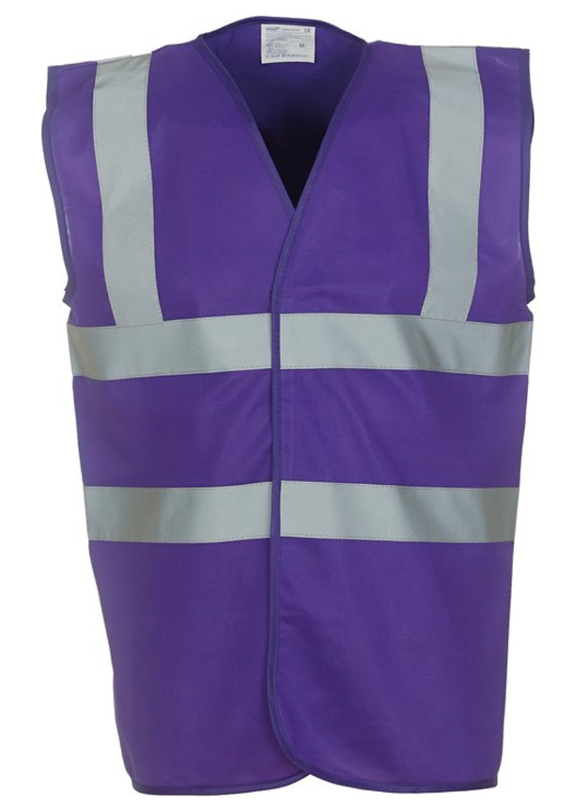

EQUIPEMENTS D’EXTINCTION

Généralités

Le triangle du feu
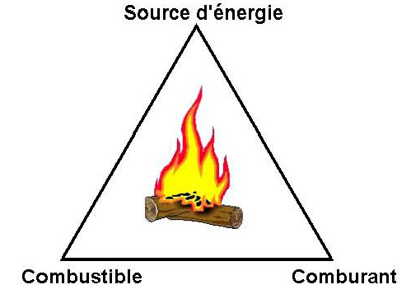
Les capacités d’extinction des moyens anti-incendie reposent sur l’effet qu’ils produisent sur un ou plusieurs facteurs du triangle du feu, facteurs nécessaires pour donner naissance à un incendie, à savoir :
- Le combustible : papier, bois, plastiques, carburant, huiles, tissus, …
- Le comburant : l’oxygène en général (21 % de l’air respiré)
- La chaleur : rayonnement, flamme, …

Les classes de feux et les moyens d’extinction
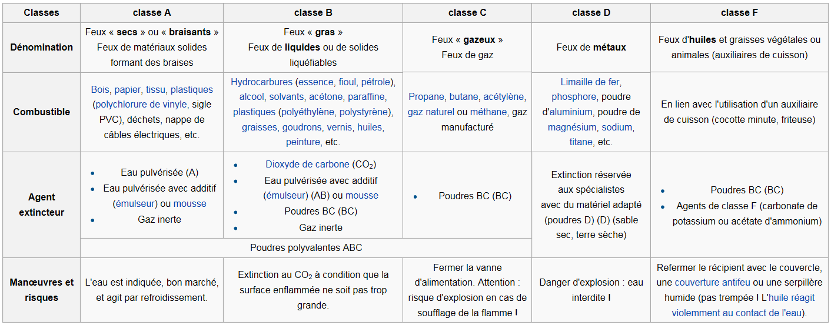

Les extincteurs à poudre
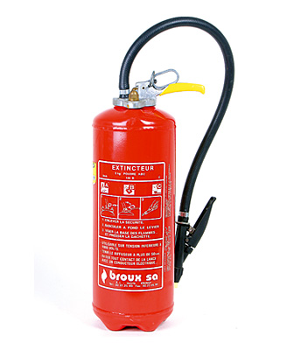
Les extincteurs à poudre sont ceux du type ABC et conviennent donc pour éteindre les incendies de type A, B et C. Ces extincteurs à poudre, qui sont fixés à 30 m d’intervalle aux murs des couloirs, seront utilisés pour un début d’incendie. Ce sont les extincteurs les plus petits.

Les extincteurs au CO2
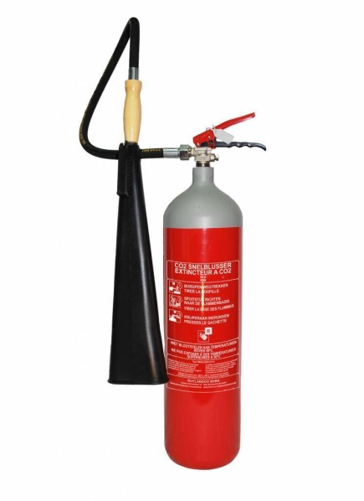
Des extincteurs au CO2 sont disponibles à proximité des locaux techniques. Ils servent à combattre les feux d’origine électrique. Ils sont également installés à proximité des panneaux à haute tension.
Ces extincteurs sont longs et étroits et sont munis d’une tête grise/ le bout du tuyau est équipé d’un tromblon noir.

Les dévidoirs muraux
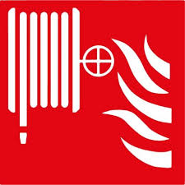
- Ce n'est que dans le cas de l'échec d'une première tentative d'extinction à l'aide des extincteurs à poudre disponibles que l'on peut se servir d’eau pour continuer les activités d'extinction (dégât des eaux)
- Il ne faut jamais utiliser de l'eau à proximité d'installations électriques (danger d'électrocution)
- Les dévidoirs muraux sont disposés dans les couloirs derrière une porte métallique rouge marquée du pictogramme approprié.
- Ces dévidoirs muraux doivent toujours être facilement accessibles et ne peuvent jamais être obstrués par du mobilier ou d'autres objets quelconques.
- Les dévidoirs sont équipés d’un seul tuyau et sont munis d'un dispositif de raccord permettant aux pompiers de raccorder un deuxième tuyau.
- Le jet est réglé comme suit :
      - Pour ouvrir, tourner la poignée rouge vers la droite
      - Pour fermer, tourner la poignée rouge vers la gauche
      - Placer le levier rouge vers le haut pour obtenir de l'eau et de la pression

Les bornes incendie
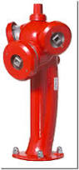
- Un nombre de bornes d'incendie peintes en rouge sont réparties autour du Bloc 1. Elles sont à la disposition du service incendie civil qui peut raccorder les tuyaux et lances nécessaires.
- Ces bornes d'incendie se situent aux emplacements suivant :
- 1 borne à l’entrée du Bloc 1
- 1 borne sur la gauche du Bloc 1
- 1 borne à l’entrée arrière du Bloc 1
- 1 borne sur la droite du Bloc 1
Le quartier ne contient pas de matériel complémentaire pour préparer ces bornes d'incendie avant l'arrivée des pompiers.

Inspections
Un contrôle régulier des moyens de lutte contre l’incendie est indispensable pour garantir une protection efficace contre le feu.

Installation d’un système de détection d’incendie + extincteurs à poudre : contrôle annuel par une entreprise civile agrée.

Extincteurs à poudre :
- Contrôle annuel par le CC Infra, accompagné de la firme civile responsable. Le contenu est vérifié sur la base du poids de l’appareil : le poids total doit correspondre au poids indiqué par le constructeur.
- Contrôle trimestriel par le chef d’équipe responsable d’une aile, d’un étage, d’un bloc. Ce contrôle permet de vérifier que tous les appareils se trouvent à l’endroit prévu, qu’ils sont facilement accessibles, en bon état et scellés.
Le formulaire est à ajouter au
- Les remarques éventuelles doivent être adressées au premier échelon Infra. Si nécessaire, le service fera remplacer les appareils.

Dévidoirs muraux et bornes d’incendie :
Contrôle annuel de l’état et du fonctionnement du matériel effectué par le CC Infra.

REACTIONS EN CAS D’INCENDIE

Plan d’action
- Toute personne qui constate un début d'incendie dans le bloc doit tout de suite essayer de l'éteindre au moyen des extincteurs disponibles et alerter les personnes du voisinage immédiat en criant : « AU FEU, AU FEU, AU FEU DANS LE LOCAL … »
- Si l’incendie est causé par un appareil électrique, la première démarche est d'enlever la fiche de la prise de courant.
- Si vous n'arrivez pas à éteindre le feu, vous devez immédiatement prévenir l'équipe de première intervention de votre aile du bloc et prendre des mesures afin d'éviter que le feu ne se propage en éloignant tous les objets combustibles du foyer d'incendie. Fermer les fenêtres et les portes pour éviter les courants d'air qui pourraient attiser le feu.
- Fermer également les portes coupe-feu et mettre les victimes éventuelles à l'abri.
- Un membre de l'équipe de première intervention (chef d'équipe) appelle IMMÉDIATEMENT le service d'incendie par l'intermédiaire du corps-de-garde du QRE (Tél *333 ou 02/4417865) et informe ensuite le conseiller en prévention du Bloc 1. En attendant l'arrivée des pompiers, il organisera des travaux d'extinction avec ses équipiers de première intervention (FIT).
- Avant même que les équipes de première intervention (FIT) du bâtiment n’aient essayé d'éteindre l'incendie ou alors qu'elles sont en pleine action, les équipes d'évacuation se chargeront d'une évacuation rapide et ordonnée du personnel.
- Dans chaque cas d'incendie, quelle qu'en soit l'étendue, il faut appeler les pompiers !
- Après l'extinction complète de l'incendie, le conseiller en prévention informera les autorités concernées.
- Les travaux de nettoyage ne peuvent être entamés qu'après que le CC infra et, dans certains cas, le parquet fédéral, l'inspection des pompiers ou la police fédérale ont donné leur accord.

Tenue à jour des listes « acteurs en prévention de l’unité »
- Les listes nominatives de tous les intervenants dans la lutte anti-incendie (évacuation, extinction, premiers secours) sont tenues à jour par le responsable incendie de l’unité.
- Le responsable incendie de l’unité veille à remplir la liste des acteurs en prévention sur le SharePoint de la SLPPT08. Il tient à jour cette liste en apportant les modifications de manière ponctuelle.
- Cette liste des acteurs en prévention est accessible via le lien suivant : http://units.mil.intra/sites/ACOSWB/SIPPT_IDPBW_Risk_Management/LDPBW_SLPPT8/Pages/ActorenPrev.aspx

CHAPITRE 3 : L’ÉVACUATION

GÉNÉRALITÉS
- Dès qu’un incendie est détecté, il faut commencer la lutte en essayant de compartimenter le feu afin d'empêcher sa propagation.
- Indépendamment du volume et du degré d'occupation d'un bloc, il est prudent de toujours déclencher le signal d'alarme dès qu’un feu, aussi petit soit-il, s'avère réel. Cette rapidité de réaction engendre un important gain de temps qui peut être mis à profit pour organiser une évacuation dans l'ordre et le calme.
- La sécurité est et restera toujours la première priorité. Au moindre risque, l'évacuation sera ordonnée.
- Afin d'éviter toute opération de sauvetage inutile, il faut être sûr que tout le personnel du bloc ait quitté les lieux. Cependant en cas d'évacuation réelle, il est techniquement impossible de vérifier si toutes les personnes présentes ont réussi à quitter le bloc saines et sauves. Une liste détaillée sera établie quelque temps après l'incendie en procédant à un appel nominatif.
- Les travailleurs moins-valides seront aidés et accompagnés vers la sortie par leurs collègues. Dans cette optique, les chefs d'équipe et les autres responsables sont invités à collaborer et appliquer strictement le drill décrit au paragraphe suivant. Cette rigueur est absolument nécessaire pour éviter de mettre des vies en danger (contrôle de ses camarades, de ses collègues).
- Fonctionnement de la première intervention
Fonction
- Le rôle de cette équipe consiste à intervenir rapidement et contrôler chaque début d’incendie avec les moyens disponibles (extincteurs, tuyaux d’incendie)
- Dès que retentit la sirène d’alarme incendie de nos locaux, les équipes de première intervention comme suit :
- Inspecter tout l’étage
- Vérifier l’origine de l’alarme, contrôler le panneau de détection du rez-de-chaussée de son bloc (le détecteur qui est actif ou le verre brisé du bouton-poussoir)
- Contrôler la présence de fumée ou d’un début d’incendie à l’étage ou dans un local
- Eteindre le feu avec les moyens disponibles
- Donner l’alarme (boîtier d’alarme) si le feu est incontrôlable
- Appeler les pompiers : Tél *333 ou 100/112
Si l’alerte est donnée aux étages inférieurs, il faut s’informer auprès du personnel présent aux étages concernés.

PLAN D’ÉVACUATION
- Quand le signal d'évacuation retentit, le personnel doit immédiatement interrompre ses activités quelle qu'en soit l'importance et quitter le bâtiment de façon rapide et ordonnée. Les personnes prises de panique doivent être calmées et rassurées.
- L'évacuation se fera par les sorties. Les voies d'évacuation sont indiquées dans le plan d'évacuation (Voir partie II point 5)
- En cas d'évacuation, n’emportez que des vêtements chauds : pas de cartables, pc portables, etc. NE RETOURNEZ EN AUCUN CAS SUR VOS PAS pour chercher vos clefs de voiture, un sac à main ou d'autres effets personnels que vous avez oubliés.
- Il est important de rester groupés. Le personnel qui se verrait encerclé par le feu sera évacué par le service incendie civil.
- Le personnel travaillant aux étages supérieurs doit éviter d'évacuer le bloc en se dirigeant vers les toits.
- Lorsque les personnes ont évacué les blocs, elles rallient le point de rassemblement, se présentent à leur unité auprès du chef de l'équipe d'évacuation pour l'appel et attendent les instructions supplémentaires. A ce moment, plus personne ne peut quitter le quartier ni à pied, ni à bord de son véhicule personnel.
- La même procédure est appliquée en cas d'évacuation lors d'une alerte à la bombe, d'un tremblement de terre, d'un accident d'avion, etc.
- 7 points de rassemblement sont fixé pour le Bloc 1 : Link Zones de rassemblement

ÉQUIPES D'ÉVACUATION
- La définition de la structure des équipes d'évacuation est la responsabilité des Chef de Corps. Elle est basée sur l’analyse des risques et les besoins qui en résultent.
- Le signal d'alerte indique la découverte d'un début d'incendie ou un danger imminent.
- Chacun doit se préparer à quitter le bâtiment. Cela signifie :
- Enfermer les documents, CD-Rom, clés USB confidentiels dans les coffres
- Fermer les coffres, armoires à clés, les armoires et les tiroirs
- Emporter ses effets personnels
- Fermer les fenêtres
- Débrancher les appareils électriques
- Attendre les instructions

- Fonctionnement

- Le signal d'alarme retentit à l'étage concerné, ce qui est indiqué sur la centrale de détection incendie qui se situe xxx.
- L’alarme signifie ÉVACUATION IMMÉDIATE
- Elle se reconnaît par un signal sonore ininterrompu émis par des sirènes dans tout le bâtiment.
- Le responsable d'évacuation et son équipe d'évacuation s’occuperont de leur compartiment dans leur étage et dans leur aile.
  - Ils ordonneront d'évacuer les bureaux, de gagner l'extérieur et se présenter au point de rassemblement.
  - Ils indiqueront les chemins d’évacuation vers l’extérieur, en suivant les pictogrammes appropriés et ouvriront les portes des issues de secours.
  - Ils contrôleront le bloc pour vérifier que personnes n’y soit resté (bureaux, douches, toilettes).
  - Ils contrôleront que toutes les fenêtres et portes sont fermées.
  - Ils contrôleront que le pictogramme magnétique de couleur verte « FIRE EVAC » est clairement apposé sur le montant de la porte.
  - Ils contrôleront que les lumières sont éteintes et les machines débranchées (ex tour, scie à ruban).
  - Ils feront l’appel des collaborateurs relevant de leur responsabilité dans la zone de rassemblement. Accueilleront et informeront l’équipe de pompiers.
- Il est recommandé d’éviter de courir, d’épargner son souffle, de respirer tranquillement pour éviter la panique.
- Si la voie est obstruée, il faut retourner sur ses pas et emprunter un autre itinéraire en passant par un autre compartiment.
- Avant d’ouvrir une porte, il est recommandé de contrôler si elle est chaude au toucher.
Ne pas ouvrir la porte si elle est chaude.
- En cas de fumée dense, il est préférable de rester le plus près possible du sol, de se donner la main ; de garder une main en contact avec le mur de manière à ne pas être désorienté lors de sa progression.
IL EST STRICTEMENT INTERDIT D’UTILISER DES ASCENSEURS.

SAUVETAGE ET ASSISTANCE
Une équipe de premiers soins est mise en place par étage.
Durant un incendie, trois types de blessures peuvent survenir :
- La brûlure
- L’état de choc
- L’asphyxie

Bien qu’une ambulance soit immédiatement appelée en cas d’incendie, il est utile que chacun connaisse les réflexes élémentaires de premiers secours.
- Brûlures

Grandes brûlures
- Les personnes brûlées seront évacuées vers un endroit sécurisé.
- Ne pas les déshabiller.
- Ne pas retirer les vêtements qui collent aux brûlures.
- Ne pas laver les brûlés ni nettoyer leurs brûlures.
- Couvrir les brûlures avec des pansements propres et stériles.
- Déplacer les grands brûlés le moins possibles.
- Une ambulance les transportera le plus vite possible vers un hôpital (Centre des brûlés à NEDER-OVER-HEEMBEEK).

Brûlures occasionnées par des produits chimiques
- Rincer abondamment et continuellement la brûlure à l’eau.
- Enlever les vêtements imbibés de produit.

- L’état de choc peut survenir
- En cas d’électrocution ou de blessures graves
- Par un saisissement à cause d’un évènement subit, grave et inattendu.
- Eliminer la cause de l’état de choc (stopper l’hémorragie, poser une attelle en cas de fractures).
- Allonger la victime et surélever ses jambes sauf dans le cas de blessures à la tête, la bouche ou la poitrine.
- Desserrer les vêtements.
- Ne pas poser de questions à la victime.
- La rassurer et essayer de couvrir la blessure.
- La réchauffer (couverture).
- L’évacuer aussi vite que possible vers un hôpital (ambulance).
- Asphyxie
- REAGIR IMMEDIATEMENT : GAGNER DU TEMPS !
- Ouvrir la bouche de la victime, dégager les voies respiratoires.
- Effectuer le bouche à bouche (par un secouriste breveté 1er soins).
- Garder la victime au chaud (couverture).

ANNONCE D’UN EXERCICE D’EVACUATION
- Quelques conseils afin que les exercices se déroulent avec le sérieux nécessaire.
- Les exercices doivent être annoncés au préalable. Ces annonces préciseront les données suivantes :
- Lieu et espace de temps de l’exercice (heure du début et de fin).
- Ce qui s’y passera (ordre d’évacuation).
- Comment (alarme sonore / vocale).
- La nécessité d’effectuer l’exercice de façon consciencieuse parce qu’il accroit la sécurité de chacun dans des circonstances réelles.
- Après le déclenchement de l’alarme, les équipes d’évacuation contrôlent leur zone, entament calmement et sans précipitation l’évacuation du personnel et accompagnent les personnes au point de rassemblement.
- Les responsables des équipes de 1er intervention et les chefs des équipes d’évacuation ou, en cas d’absence des responsables, la hiérarchie veilleront au bon déroulement de l’exercice.
- Tous les membres du personnel du bloc 1 sont invités à tenir compte des instructions et recommandations des chefs de services visant à assurer la sécurité des documents, des données et autres équipements sensibles.
- Toutes les demandes de dérogation doivent être soumises à ACOS IS.

CHAPITRE 4 – LES EQUIPES

Le Comd de Qu
- Bn QG QRE Maj Thierry NEUKELMANCE

Le coordinateur de prévention d’incendie QRE
- Bn QG QRE Lt d’Avi Malangu MPUNGU

Le DG MR
- LtGen Rudi DEBAENE 18190

Coordinateur de prévention d’incendie Bloc 1
- Cdt Nick DERYCKERE 18184
0496 02 93 31
- a.i. 1
- a.i. 2

CO Unité
- MRSys S Col d’Avi LEROY
- MRSys N CPV DEGRAER
- MRSys L Kol DE VARE
- BFB & BFC Kol v/h Vlw Johny VAN DE VOORDE
- MR-Mgt & MR-B Kol IMM Piet VERLINDEN & Kol v/h Vlw Johan VANDERZWALMEN
- ComOpsNav
- ComOpsMed Coil Marc ONGENA
- MRSys A Kol v/h Vlw LETTEN
- ComOpsAir Kol Vl Frédéric GIVRON
- ComOpsLand LtKol Johan DROSSART
- ACOS Ops & Trg LtCol BEM d’Avi Pierre-Jean PIRA
- CHOD Kol Vl Paul DESAIR
- ACOS Strat LtCol JACQUES-HOUSSA

Coordinateur de prévention unité
- MRSys S Adjt Robin VAN CAMP 15961
- MRSys N LDV Pieter VANKEIRSBILCK 19223
- MRSys L Cdt Frank VANDAELE 15904
- BFB & BFC Maj Guy VESTERS 15765
Adjt Arne KEPPENS 15673
- MR-Mgt & MR-B Mr Thuan VAN PHAN 19444
- ComOpsNav MPC Claude BOUSSY 18164
- ComOpsMed AdjtChef Hélène BROSE 16488
- MRSys A Mr Gerard HEYRMAN 18887
- ComOpsAir AdjtChef Jan HOFMANS 16721
- ComOpsLand 1SM Giel STROOBANTS 18659
- ACOS Ops & Trg AdjtMaj Christophe MOYEN 17190
- CHOD Adjt Carl GORIS 16818
- ACOS Strat Adjt Xavier DESERRANNO 16882

Equipes 1^{ier} soins

Res de chaussée

MRSys N : Nihil

MRSys L : Nihil

MRSys S : ULT

BFB & BFC : Nihil

1^{ier} étage

MR-Mgt & MR-B

MRSys

2^{iemme} étage

ComOpsNav

ComOpsMed

MRSys A :

1SgtMaj Marnick Cox

AdjtChef Eric VANRECHEM

Maj Jean-Pierre BRÜCK

3^{iemme} étage

ComOpsAir : Adjt Bertrand DUBUISSON

4^{iemme} étage

ComOpsLand :

AdjtChef Thomas (G4)

1SgtMaj Stroobants (G4)

1Sgt Everaert (G4)

5^{iemme} étage

ACOS Ops & Trg

6^{iemme} étage

CHOD

ACOS Strat

AdjtChef PEROT

Adjt DESERRANNO

Equipes intervention feu et évacuation

Res de chaussée

MRSys N

MRSys L

MRSys S

BFB & BFC :

Equipe évacuation : Mevr Myriam VAN IMPE et Adjt Marc VOULOIR

Equipe intervention feu : Adjt Didier SMIT

1^{ier} étage

MR-Mgt & MR-B

MRSys S

MRSys L

2^{iemme} étage

ComOpsNav

ComOpsMed

MRSys A

3^{iemme} étage

ComOpsAir

4^{iemme} étage

ComOpsLand

5^{iemme} étage

ACOS Ops & Trg

6^{iemme} étage

CHOD

ACOS Strat

Equipe intervention feu :
1SgtChef DALEMANS
Cpl VANVOLCKSOM
Cpl RYCKBOSCH

Equipe évacuation
Couloir A : ADC MARTIN
Couloir C (Div DefPol) : 1CC BISSCHOP
Couloir C (Comdo) : ADC SEGERS
CHAPITRE 5 – LES NUMÉROS DE TÉLÉPHONE

En cas d’incendie ou de détresse, toujours faire appel aux services d’urgence civils 100 – 112 via le numéro militaire *333

1. Interne au Quartier Reine Elisabeth

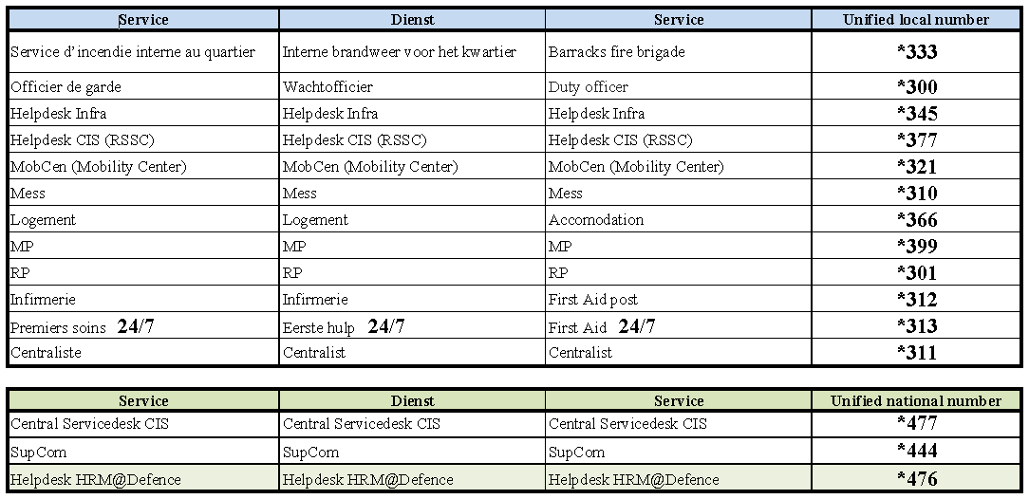

2. Externes au Quartier Reine Elisabeth

Service | N° de téléphone
Pompiers & ambulance | 100/112
Pompiers d’Evere | 02/247.90.91
Police | 101
Police d’Evere | 02/247.64.00
Police de Bruxelles | 02/507.92.11
Centre antipoison | 070/245.245
Centre des grands brûlés | 02/264.48.48
Urgences hôpital militaire N-O-H | 02/264.47.94

Partie II

PLANS

Implantation du Bloc 1
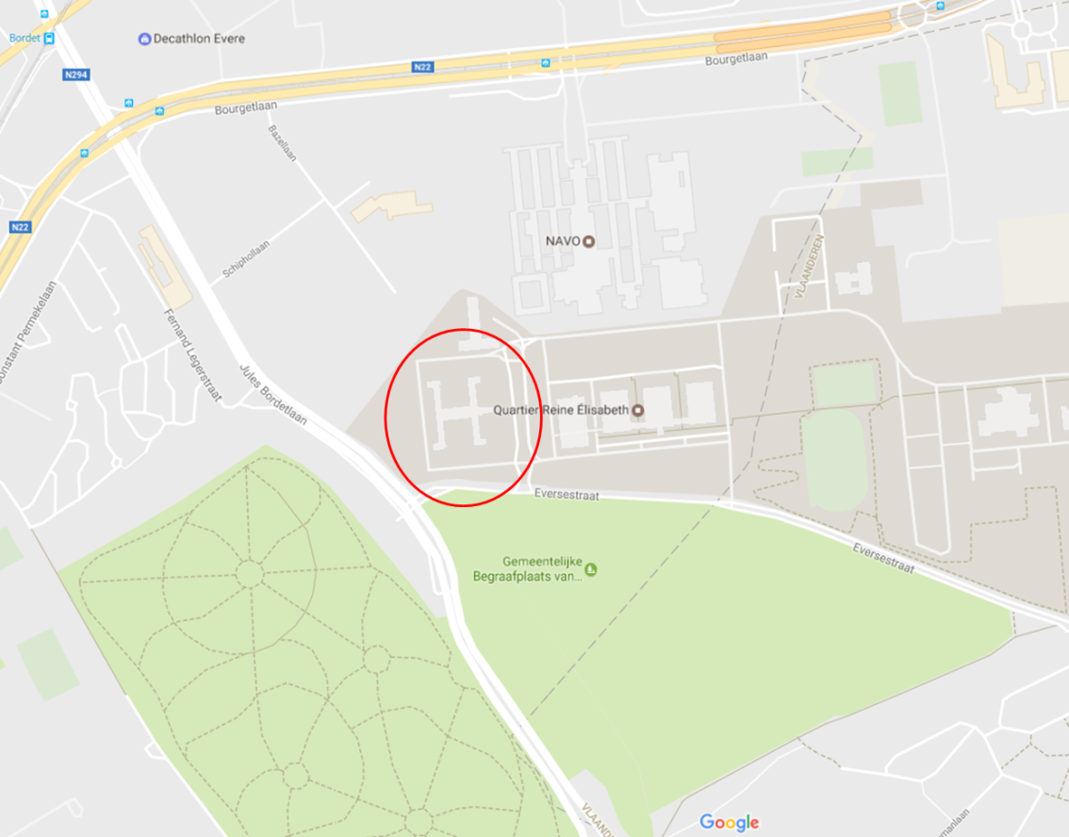

Implantation des bornes d’incendie extérieures

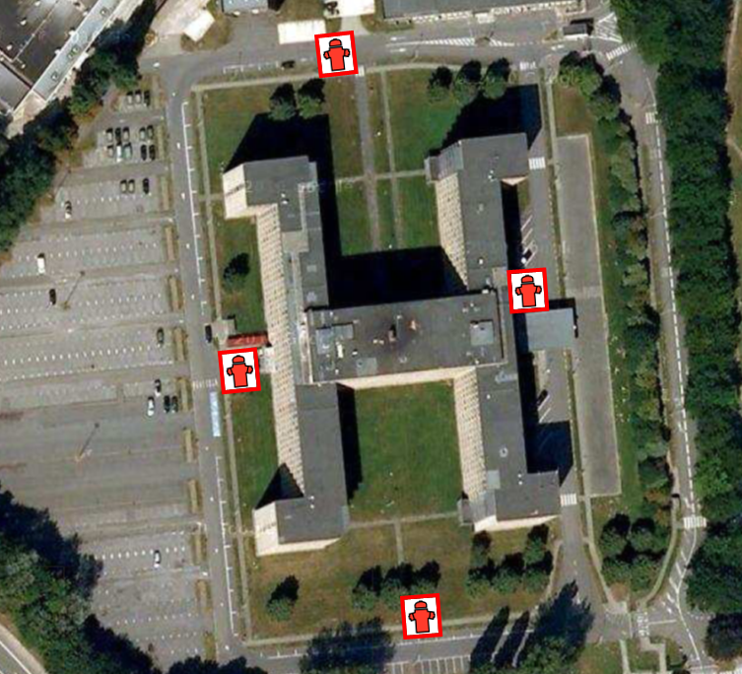

Plans des locaux (bureaux, cafétérias, locaux techniques, électricité et HVAC)

Ult

Plans d’évacuation par étage et des emplacements des moyens d’extinction

Res de chaussée

1^{ier} étage

2^{iemme} étage

3^{iemme} étage

4^{iemme} étage

5^{iemme} étage

6^{iemme} étage

7^{iemme} étage

Plan de regroupement par étage
Plan
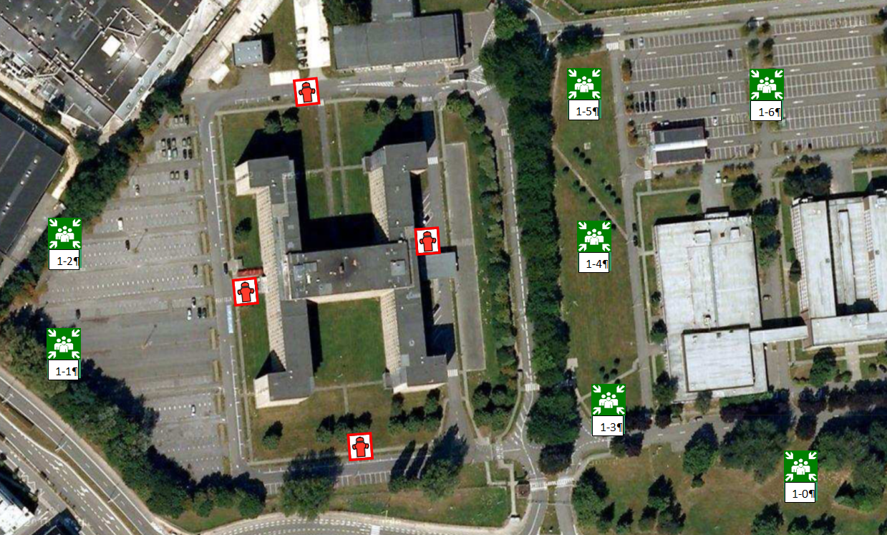

Informations sur les locaux à risque par étage

Ult

Détecteurs d’incendie par étage

Ult

Manuels d’utilisation des centrales de détection

Ult

ANNEXES
- FICHE D’ACTION N°1 - Avertir ; par toute personne qui détecte un feu
- FICHE D’ACTION N°2 - Evacuation d’un bâtiment suite à une alerte ; pour personnel sans fonction spécifique
- FICHE D’ACTION N°3 - Lutte contre un début d’incendie par le personnel Firefighter
- FICHE D’ACTION N°4 - Responsables de l’évacuation - Surveillance pendant l'évacuation

